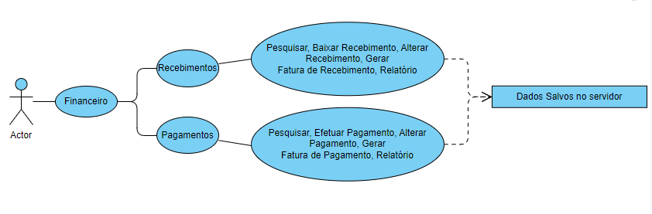

|  |  |
| --- | --- |
| *Caso de Uso* | GerenciarReceira |
| *Atores* | AtorFinanceiro |
| *Finalidade* | GerenciarReceita |
| *Visão Geral* | O financeiro deverá lançar e conferir todas as entradas de receita proveniente dos pedidos de produção realizadas pelo Vendedor (Contas a Receber). Também deverá efetuar o registro de despesas e pagamento a fornecedores (Contas a Pagar) |
| *Tipo* | Primário |
| *Pré-Condições* | O Usuário deve estar registrado como funcionário e possuir o cargo autorizado pelo sistema: Financeiro. |
| *Sequência Típica de Eventos* | |
| *Ação do Ator* | *Resposta do Sistema* |
| 1 – Após efetuar login no sistema, o operador clica no botão para abertura da tela do módulo financeiro. | 2 – Menu com duas opções: Pagamento, Recebimento |
| 3 – Clicar na opção Recebimentos | 4 – Menu com as opções: Baixar Recebimento, Alterar Recebimento, Gerar Fatura de Recebimento, Relatório |
| 5 - Clicar na opção Pagamentos | 6 - Menu com as opções: Efetuar Pagamento, Alterar Pagamento, Gerar Fatura Pagamento, Relatório |
| 7 – Clicar na opção Relatório (Recebimento/Pagamento) | 8- Tela com filtros (data, status, fornecedor/credor) é exibida para geração de relatório em PDF de recebimento/pagamento em tela de acordo com os filtros aplicados. |
| 9 – Clicar na opção Baixar Recebimento | 10 – Tela com filtros (data, status, cliente) e um botão “Pesquisar” é exibida para listagem dos títulos não recebidos de acordo com os filtros aplicados. Cada linha com uma caixa de seleção, e um botão “Baixar Selecionados”. |
| 11 - Clicar na opção Alterar Recebimento | 12 – Tela com filtros (data, status, cliente) e um botão “Pesquisar” é exibida para listagem em tela dos títulos ja recebidos de acordo com os filtros aplicados. Cada linha com uma caixa de seleção (somente um selecionado por vez), e um botão “Alterar Selecionado. |
| 13 – Clicar na opção Efetuar Pagamento | 14 - Tela com filtros (data, status, fornecedor) e um botão “Pesquisar” é exibida para listagem em tela dos títulos a pagar de acordo com os filtros aplicados. Cada linha com uma caixa de seleção, e um botão “Pagar Selecionados”. |
| 15 - Clicar na opção Alterar Pagamento | 16 – Tela com filtros (data, status, fornecedor) e um botão “Pesquisar” é exibida para listagem em tela dos títulos ja pagos de acordo com os filtros aplicados. Cada linha com uma caixa de seleção (somente um selecionado por vez), e um botão “Alterar Selecionado”. |
| 17 – Clicar na opção Gerar fatura de Recebimento/Pagamento | 18 - Tela com filtros (data, status, cliente/fornecedor) é exibida para geração de fatura em PDF referente a títulos ja pagos/recebidos de acordo com os filtros aplicados. A fatura deverá conter descrição dos itens de acordo com o tipo de operação |
| *Exceções* | |
| GERAL – Falta de conexão com o servidor:  No caso de falta de conexão, o módulo financeiro não poderá ser utilizado, pois não haverá dados salvos localmente. Todos os dados serão salvos e manipulados diretamente com o servidor,  GERAL 2 – Dados inseridos erroneamente:  No caso de qualquer dado que foi lançado errado, a opção “Alterar Selecionado” deverá liberar a edição de qualquer dado.  GERAL 3 – Inserção de dados incompatíveis com o campo:  Sistema exibe uma mensagem informando que o dado está inválido | |
| *Pós-Condições* | Os dados manipulados pelo ator serão salvos no banco de dados |